МИНОБРНАУКИ РОССИИ
Санкт-Петербургский государственный
электротехнический университет
«ЛЭТИ» им. В.И. Ульянова (Ленина)
Кафедра МОЭВМ

отчет
по лабораторной работе №00
по дисциплине «ПА»
Тема: Запуск параллельной программы на различном числе одновременно работающих процессов, упорядочение вывода результатов.

Студент гр. 8304 |  | Сергеев А.Д.
Преподаватель |  | Татаринов Ю.С.

Санкт-Петербург
2020
Задание.
Запустить программу на 1, 2 … N процессах несколько раз. Проанализировать порядок вывода сообщений на экран. Вывести правило, определяющее порядок вывода сообщений. Модифицировать программу таким образом, чтобы порядок вывода сообщений на экран соответствовал номеру соответствующего процесса.

Описание алгоритма.
Так как процессы выполняются параллельно, а нулевой процесс принимает сообщения в любом порядке, порядок вывода сообщений на экран также случаен.
Для упорядочивания вывода в функцию отправки сообщения ненулевым процессом был добавлен тэг — номер этого процесса, а в функции получения сообщения нулевым процессом джокер ANY_TAG, любой тэг, заменён на i – итератор цикла, проходящего по номерам всех процессов кроме нулевого. Таким образом сообщения отправляются всё так же в случайном порядке по мере завершения ненулевых процессов, а принимаются в порядке возрастания в цикле.

Листинг программы.
#include <stdio.h>
#include <stdlib.h>
#include <mpi.h>

int main(int argc, char* argv[]) {
int ProcNum, ProcRank, RecvRank;
MPI_Status Status;

MPI_Init(&argc, &argv);
MPI_Comm_size(MPI_COMM_WORLD, &ProcNum);
MPI_Comm_rank(MPI_COMM_WORLD, &ProcRank);

if (ProcRank == 0) {
double* arr = (double*) malloc(100 * sizeof(double));
printf ("Hello from process %d\n", ProcRank);
for (int i = 1; i < ProcNum; i++) {
MPI_Recv(&RecvRank, 1, MPI_INT, MPI_ANY_SOURCE, i, MPI_COMM_WORLD, &Status);
printf("Hello from process %d\n", RecvRank);
}
} else {
double* arr = (double*) malloc(10 * sizeof(double));
MPI_Send(&ProcRank,1,MPI_INT, 0, ProcRank, MPI_COMM_WORLD);
}

MPI_Finalize();
return 0;
}

Результаты работы.
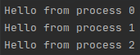
Рисунок 1 - Результат работы программы для трёх процессов до изменения программы

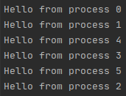
Рисунок 2 - Результат работы программы для шести процессов до изменения программы

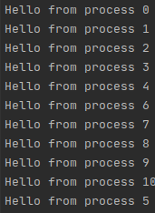
Рисунок 3 - Результат работы программы для одиннадцати процессов до изменения программы

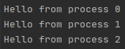
Рисунок 4 - Результат работы программы для трёх процессов после изменения программы

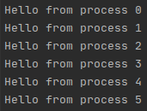
Рисунок 5 - Результат работы программы для шести процессов до изменения программы

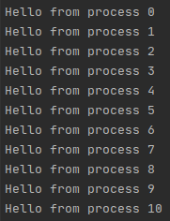
Рисунок 6 - Результат работы программы для одиннадцати процессов до изменения программы

Выводы.
Программа проанализирована и изменена таким образом, чтобы результат одновременной работы нескольких процессов выводился на экран в желаемом порядке.

